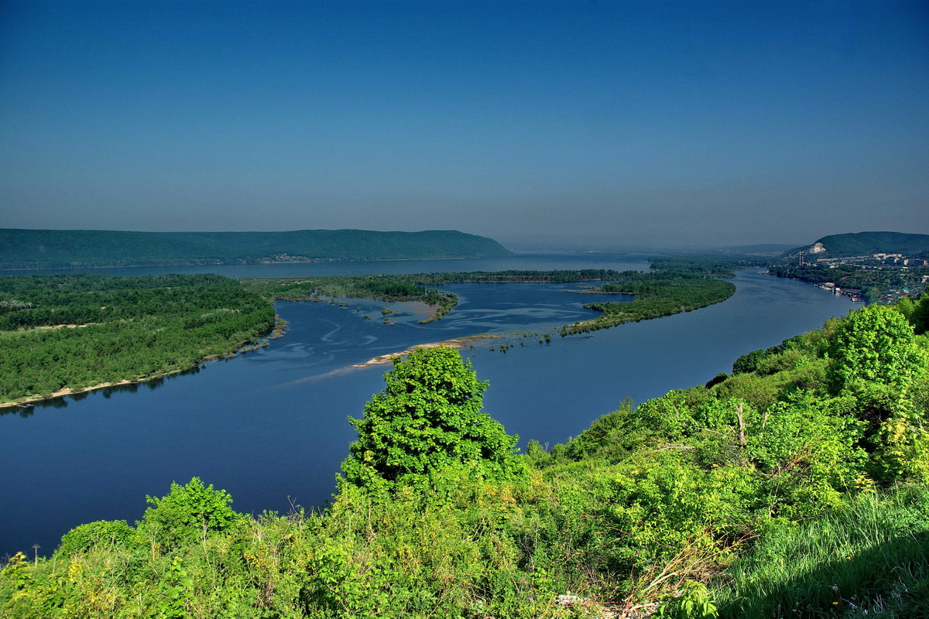
Муниципальное дошкольное образовательное учреждение
детский сад общеразвивающего вида № 65
Ворошиловского района г.Волгограда

Конспект экологического праздника
для постановки детьми старшего дошкольного возраста

Авторская экологическая музыкальная сказка

ВОЛГА-река

крутые берега

Неточаева Н.В.
музыкальный руководитель
МОУ детский сад общеразвивающего вида № 65
Ворошиловского района г.Волгограда

Оглавление

Пояснительная записка …………………………………………………....3

Цели и задачи………………………………………………………………...4

Методические рекомендации для педагогов…………………………....5

Сценарий экологической музыкальной сказки………………………..6

Заключение………………………………………………………………….11

Приложения:…………………………………………………………….......12
Фотоматериалы авторской экологической музыкальной
сказки «ВОЛГА-река крутые берега»

Пояснительная записка

И когда тебя втянет в простор этот синий,
И когда ты с рекою бессмертной, родной,
Только выдохнешь: - Волга!
Только скажешь: - Россия!
Да умоешься вечно живою водой!
Н. Благов

Мы дышим грязным воздухом, ходим по серому снегу, купаемся в мутных реках. А так хочется, чтобы наши дети видели ясное синее небо, жмурили глаза от искрящегося на солнце белого снега, а летом видели дно рек, озер сквозь чистую воду. Что же для этого нужно сделать?

Одним из самых эффективных путей формирования экологического сознания является детский экологический театр – соединение экологического образования с творчеством и экологическое воспитание по обе стороны рампы – и для самих юных актеров и для почтеннейшей публики.

В детстве мы почти каждый день воображаем себя кем-нибудь, придумываем себе игры и роли в них. Но чтобы сыграть роль, необходимо почувствовать, как говорит, двигается, видит то или иное существо, чего оно боится, чему радуется и какими средствами это выражает. Роли меняются, развивая способность быть другим и понимать другого. Ребенок готов и хочет наделить жизнью, характером и судьбой все в окружающем мире. Эту способность использует, развивает и направляет экологический театр. Театр и экология не только вполне совместимы, но и обогащают и помогают друг другу.

Информация об актуальных экологических проблемах, поданная в театрализованной форме, не только запоминается, но и становится живой и насущной, «одушевленные» цифры, факты, процессы и термины легко и непринужденно проникают в умы и души зрителей. И, кстати, именно экологический театр дает прекрасную возможность объединения всех направлений экологического образования. Инсценирование экологической информации позволяет дошкольникам глубже понять и запомнить её суть, ведь она вызывает простые человеческие чувства: сострадание, желание помочь, необходимость действовать.

Цели и задачи

Целью подготовки и проведения экологической музыкальной сказки является формирование экологической культуры, экологического сознания, мотивации определенного поведения, бережного отношения и любви к природе родного края.

Задачи:

— формирование элементарных научных экологических знаний о проблемах Волжского бассейна;

— формирование первоначальных умений и навыков экологически грамотного и безопасного для природы и для самого ребенка поведения;

— воспитание гуманного, эмоционально-положительного, бережного, заботливого отношения к миру природы и окружающему миру в целом;

— формирование умения и желания сохранять природу и при необходимости оказывать ей помощь;

— формирование элементарных умений предвидеть последствия некоторых своих действий по отношению к окружающей среде.

Методические рекомендации для педагогов

- Игра и общение выступают основными содержательными компонентами, обеспечивая высокий уровень мотивации детей для участия в экологической музыкальной сказке.

- Целесообразно использовать аудиозапись музыкальных произведений, соответствующих тематике.

- Использовать соответствующее тематике оформление зала. Желательно пространство разделить на две зоны:
- вид Волго-града, жители сидят за столами, встречая прибывших гостей;
- вид природы, реки Волга, солнца…

- В костюмах и декорациях использовать такой материал, который можно легко снять, удалить. Например, крылышки у бабочек сначала с черными «каплями», а затем чистые;
легко передвижные ширмы изображающие окружение Родника и т.д.

- В заключении экологической музыкальной сказки целесообразно провести музыкально-игровую программу для зрителей с использованием игр, по тематике сказки: «Построй плотину», «Освободи рыбок», «Убери мусор» и т.д.

- Мероприятие желательно закончить рефлексией
-- что больше всего понравилось;
-- что меньше всего понравилось;
-- что запомнилось и получилось…

ВОЛГА-река крутые берега

Экологическая музыкальная сказка
для детей среднего и старшего дошкольного возраста

Действующие лица,
дети старшего дошкольного возраста:

Автор
Царь
Царица
Придворные
Гости 4
Бабочки 4
Дружина 4
Капельки 4
Рыбки 3
Бобры 2
Птицы 3
Ежи 2
Родник

Автор: Там, где речка-баловница
По песку бежит, струится,
Где ковыль в степи шумит,
Град великий там стоит.
В граде том, на Волге-речке
Жили-были человечки.

Танец царя, царицы, придворных

В синем небе звезды блещут,
В Волге-речке волны хлещут.
На реке огни видны –
Прибывают корабли.
В Волго-граде веселятся,
Гости за столы садятся.

Царь: Ой вы, гости-господа,
Долго ль ездили? Куда?
Ладно на реке иль худо?
И какое в свете чудо?

Гость 1: Мы объехали весь свет;
Волго-града краше нет!
Но на Волге что творится,
Разве можно веселиться?!
Гость 2: На реке заводы есть,
Что не можно глаз отвесть!
Трубы черные пыхтят,
Гарь и копоть вверх летят,
В Волгу – стоки и отходы,
Пить нельзя уж эти воды!

Гость 3: Вот еще тебе беда:
В сетях Волги берега.
Рыбу в водах истребляют,
Туристы берег засоряют.

Гость 4: Скоро будет очень худо!
В свете ж вот какое чудо:
Говорят, в глуши лесной
Родничок есть голубой.
Та прозрачная водица
По камням бежит струится.
Сила в той воде большая,
В роднике вода живая.
Говорят, что именно оттуда
Волга родилась, вот это чудо!

Автор: Приуныли гости за столами,
Волгу как спасти не знают сами.
Что же делать, как же быть?

Царь: А ну, дружину снарядить!
Мы отправимся в поход
По спасенью синих вод,
Отыскать живой воды,

Гости вместе: Спасти Волгу от беды!

Дружина идет маршем под бравурную музыку.
Их провожают, машут платками
Летят Бабочки с грязными крылышками

Бабочки: Беда! Беда! Спасите нас
От этих черных жирных клякс!
На берегу завод стоит,
Его труба весь день дымит,
Выбрасывает вредный газ,
Закрыв все солнышко от нас!
Мы стали грязные, грустим…

Дружина: Давайте мы поможем им!
В трубу заглушку мы поставим,
И воздух чистым сразу станет.

Бабочки: Дождь чистый вновь потом пойдет,
И грязь всю с крыльев уберет.

Ставят заглушку

Танец Бабочек и капелек

Дружина идет дальше. На берегу лежат рыбки.

Рыбки: Беда! Беда! Мы отравились,
И дома навсегда лишились!
Из труб, что в реку опустили,
Отходы, грязь и стоки слили.

Дружина: Помочь нам надо и реке,
И рыбкам, что живут в воде.

Бобры: Плотину мы соорудим,
Завод от речки отделим!

Танец Бобров

Танец Рыбок

Дружина идет дальше. Летят птицы. на берегу полно мусора.

Птицы: Нам, птицам, негде гнезда вить,
Птенцов своих где выводить?

Дружина: Да, здесь туристы отдыхали
И мусор весь свой разбросали.
Костер горит, пожар начнется,
Ведь все бедою обернется!
Природе надо помогать,
Придется меры принимать!

Ежи: Мы мусор быстро соберем!

Капельки: А мы костер водой зальем.

Общий веселый танец

Автор: Дружина все вперед шагала,
Друзей в пути нашла немало.
Так, целым миром, не ленясь,
Дружина к цели добралась.
Куда не кинешь взгляд -- кругом спокойно,
Щебечут птицы, все цветет.
Деревья выстроились стройно,
В корнях у них ручей течет.

Дружина: Вот и родник живой воды,
Спасет он Волгу от беды.

Родник: Легкий дом, как девичья светелка,
Вяз, ольшаник, сумрачная ель…
Стойте, люди!
Здесь родилась Волга.
Здесь ее и дом и колыбель.

Дружина: Вот отсюда, именно отсюда,
Из глубин лесного родника,
Выбегает голубое чудо –
Русская великая река.

Я не хочу. чтоб речка высыхала,
Где плещет столько рыбок золотых,
Где пляшет резво лодка у причала,
Где тёплый вечер так порою тих.

Где сотней радуг лёд порой искрится,
Где по весне бушует ледоход.
Где летом пьёт доверчивая птица,
Где сосны зеленеют круглый год!

Родник: Пусть на земле не умирают реки.
Пусть стороной обходит их беда!
Пусть чистой остаётся в них навеки
Студёная и вкусная вода.

Дружина: Пусть никогда не зарастает тиной
Тот берег, на котором я стою...

Родник: Услышьте, люди: женщины, мужчины,
Храните речку светлую мою.

А вам, друзья, я помогу
Живую воду дам свою.

Автор: Друзья позвали всех зверей;
Птиц, насекомых, лебедей,
Меня ведь тоже не забыли…
И все живой водой полили.

Общий танец всех героев

Автор : В далекий Космос устремляясь,
Летит планета голубая.
Она цветет, благоухая,
Сверкая первозданной чистотой.
Она смеется, наслаждаясь,
Лучами солнышка, купаясь
в улыбках детских,
В пенье птиц,
в журчаньи Ручейка лесного!

Все хором: Так что же сделать нам, такого
Чтоб этот мир преобразить?

Родник: Чтоб этот мир преобразить,
Его, друзья, НАДО ЛЮБИТЬ!

Песня «Родина моя»

Танец с цветными лентами

Заключение

…Сказка, может, и ложь, да намек в ней простой заключается. Все мы, люди, любимые дети Матери-Природы. И надлежит нам, как благодарным детям, о Матери своей заботиться, беречь ее и охранять, ибо все в этом мире связано воедино. Таков неписанный Закон, которому подчиняется все живое на планете: загрязняя Природу, нанося ей вред по неразумению ли, по злому ли умыслу, мы сами себе вредим!

Многие могут сказать: "Ну и что? Какие вы экологи? Хоть одну помойку вы убрали? Хоть один завод вы закрыли? Только поёте-пляшете". Но разве цель деятельности экологов - закрытие заводов, хоть даже и вредных? Разве менее важно разбудить общественное мнение, добиться покупки новых "чистых" технологий, переоборудования, модернизации? Разве мусорные свалки убирают детскими руками?! Может быть, более правильно - достучаться до совести тех чиновников, которые ведают бульдозерами, мусорными баками и своевременной работой мусоровозов?

Поэтому девизом работы экологического театра можно считать слова Теодора Рузвельта:
"Делать то, что ты можешь;
тем, что ты имеешь
и там, где ты сейчас".

Использованные ресурсы:
- http://svolgi.ru/
- http://www.stihi.ru/2010/06/15/54

ФОТОМАТЕРИАЛЫ
проведения авторской музыкальной сказки
«ВОЛГА-река крутые берега»

